PARÁMETROS ORGÁNICOS Y BIOLÓGICOS DEL AGUA DEL RÍO CHONTA EN ÉPOCA DE AISLAMIENTO SOCIAL OBLIGATORIO POR EL SARS-COV-2, BAÑOS DEL INCA – 2020
Carrera Profesional de Ingeniería Ambiental y Prevención de Riesgos
Facultad de Ingeniería
UNIVERSIDAD PRIVADA ANTONIO GUILLERMO URRELO

Bachilleres:
Rafael Lino Álvarez Córdova.
Claudia Magali Zamora Guadaña.
Asesor:
Dr. Persi Vera Zelada
Cajamarca – Perú

Noviembre – 2020
UNIVERSIDAD PRIVADA ANTONIO GUILLERMO URRELO
Facultad de Ingeniería
Carrera Profesional de Ingeniería Ambiental y Prevención Riesgos
Bachilleres:
RAFAEL LINO ÁLVAREZ CÓRDOVA.
CLAUDIA MAGALI ZAMORA GUADAÑA
Asesor:
Dr. Persi Vera Zelada

Cajamarca – Perú

Noviembre – 2020
PARÁMETROS ORGÁNICOS Y BIOLÓGICOS DEL AGUA DEL RÍO CHONTA EN ÉPOCA DE AISLAMIENTO SOCIAL OBLIGATORIO POR EL SARS-COV-2, BAÑOS DEL INCA – 2020
Tesis presentada en cumplimiento parcial de los requerimientos para optar el Título Profesional de Ingeniería Ambiental y Prevención de Riesgos

COPYRIGHT © 2020 by
RAFAEL LINO ÁLVAREZ CÓRDOVA.
CLAUDIA MAGALI ZAMORA GUADAÑA
Todos los derechos reservados

APROBACIÓN DE TESIS PARA OPTAR TÍTULO
PROFESIONAL

CARRERA PROFESIONAL DE INGENIERÍA AMBIENTAL Y PREVENCIÓN DE RIESGOS
UNIVERSIDAD PRIVADA ANTONIO GUILLERMO URRELO
FACULTAD DE INGENIERÍA

PARÁMETROS ORGÁNICOS Y BIOLÓGICOS DEL AGUA DEL RÍO CHONTA EN ÉPOCA DE AISLAMIENTO SOCIAL OBLIGATORIO POR EL SARS-COV-2, BAÑOS DEL INCA – 2020

Presidente: ________________________

Secretario: ________________________

Vocal: ________________________

Asesor: ________________________

DEDICATORIA

A mis padres por su gran apoyo día a día y por todos los ánimos que me dan para salir adelante, por motivarme a cumplir mis sueños de ser un profesional en la vida; también por toda la confianza y el amor que me brindan y sobre todo por cada consejo para ser alguien en esta vida.
A Dios por este regalo inmenso que me está dando.
A mis hermanos por la confianza y por el cariño que siempre han estado a mi lado, y también a mi enamorada que me llevó por el buen camino y por los ánimos que me da día a día.
Rafael Lino Álvarez Córdova.

A mis padres, en especial a mi madre, por su amor y apoyo incondicional en cada paso de mi vida, por todo el esfuerzo y sacrificio que hace día a día para verme cumplir todos mis objetivos en el transcurso de la carrera profesional.
A mi hermano Jorge Luis, por ser mi ejemplo y motivación para mejorar y seguir adelante en la vida.
Claudia Magali Zamora Guadaña.

AGRADECIMIENTOS

Agradecemos a Dios por guiarnos y protegernos en cada momento de nuestra vida.
A nuestros padres por ser un apoyo incondicional y por todo el esfuerzo que realizaron durante nuestra formación profesional.
A los docentes de la Universidad Privada Antonio Guillermo Urrelo, que durante el periodo académico nos formaron brindándonos su conocimiento referente a la carrera, que son de gran importancia para hoy ser buenos profesionales.
Un especial agradecimiento a nuestro asesor de tesis Dr. Persi Vera Zelada por orientarnos y guiarnos en el desarrollo de nuestro proyecto de investigación.
Finalmente agradecemos a nuestros compañeros, amigos y familiares que de una u otra forma fueron importantes y nos ayudaron a lo largo de nuestra formación profesional.

Rafael Lino Álvarez Córdova.
Claudia Magali Zamora Guadaña.

RESUMEN

El presente estudio de investigación evaluó los parámetros orgánicos y biológicos del agua del río Chonta en época de aislamiento social obligatorio por el Sars-Cov-2, Baños del Inca – 2020. Debido a que, en la actualidad los cuerpos de agua natural se ven afectados de manera directa por vertimientos de aguas residuales a consecuencia de las actividades humanas. Es por ello que se evaluó parámetros orgánicos y biológicos del agua del río Chonta en época de aislamiento social obligatorio por el Sars-Cov-2, para luego realizar una previa comparación con los Estándares de Calidad Ambiental establecidos en D.S N º 004-2017MINAM, categoría 3: D1: Riego de vegetales y D2: Bebida de animales. Tomando dos estaciones de muestreo (aguas arriba – aguas abajo), en la estación aguas abajo, los parámetros que sobrepasaron fueron: Demanda bioquímica de oxígeno, demanda química de oxígeno y coliformes termotolerantes con una concentración de 46.4, 61.2, 9.5; 49.2, 110.4, 27.7mg/L y 16000, 2500, 34000, 340000, 53000 NMP/100 mL, respectivamente. La conclusión de esta investigación determina que el agua del río chonta no es apta para riego de vegetales y bebida de animales.

Palabras clave: Calidad de agua, agua residual.

ABSTRACT

The present research study evaluated the organic and biological parameters of the water of the Chonta River in times of compulsory social isolation by the Sars-Cov-2, Baños del Inca - 2020. Because, at present, natural water bodies are directly affected by discharges of wastewater as a result of human activities. That is why organic and biological parameters of the water of the Chonta River were evaluated in times of mandatory social isolation by Sars-Cov-2, and then made a previous comparison with the Environmental Quality Standards established in DS No. 004-2017MINAM, category 3: D1: Vegetable irrigation and D2: Animal drink. Taking two sampling stations (upstream - downstream), in the downstream station, the parameters that exceeded were: Biochemical oxygen demand, chemical oxygen demand and thermotolerant coliforms with a concentration of 46.4, 61.2, 9.5; 49.2, 110.4, 27.7mg / L and 16000, 2500, 34000, 340000, 53000 MPN / 100 mL, respectively. The conclusion of this investigation determines that the water of the Chonta River is not suitable for irrigation of vegetables and animal drinking.

Keywords: Water quality, waste water.

ÍNDICE

DEDICATORIA v
AGRADECIMIENTOS ii
RESUMEN iii
ABSTRACT iv
ÍNDICE v
LISTA DE TABLAS vii
LISTA DE FIGURAS viii
CAPÍTULO I: INTRODUCCIÓN 9
1. Planteamiento del problema 9
1.2. Formulación del problema 10
1.3. Objetivos 11
1.4. Justificación e Importancia 11
CAPÍTULO II: MARCO TEÓRICO 13
2. Fundamentos Teóricos de la investigación 13
2.2. Antecedentes Teóricos 18
2.3. Marco teórico 22
2.4. Marco Conceptual 24
2.5. Hipótesis 26
CAPÍTULO III: MÉTODO DE INVESTIGACIÓN 27
3. Metodología 27
3.1. Tipo de investigación 27
3.2. Diseño de investigación 28
3.3. Área de investigación 28
3.4. Universo 28
3.5. Muestra 28
3.6. Técnicas e instrumentos de recolección de datos 28
3.6.1. Instrumentos 29
3.7. Técnicas para el procesamiento y análisis de datos 31
3.7.1. Procesamiento de datos 31
3.7.2. Técnicas de análisis de datos 31
CAPÍTULO IV: RESULTADOS Y DISCUSIÓN 33
4. Presentación, análisis e interpretación de resultados 33
4.1. Discusión 41
4.2. Proceso de prueba de hipótesis 42
CAPÍTULO V: CONCLUSIONES Y RECOMENDACIONES 45
5. Conclusiones y Recomendaciones 45
5.1. Conclusiones 45
5.2. Recomendaciones 46
6. REFERENCIAS 48
ANEXOS 01 51
ANEXO 02 57
ANEXO 03 58

LISTA DE TABLAS

Tabla 1. Comparación de demanda bioquímica de oxígeno con los ECA D1-D2 (D.S 004-2017) MINAM 33
Tabla 2. Comparación de demanda química de oxígeno con los ECA D1-D2 (D.S 004-2017) MINAM 35
Tabla 3. Comparación de aceites y grasas con los ECA D1-D2 (D.S 004-2017) MINAM 37
Tabla 4. Comparación de coliformes termotolerantes con los ECA D1-D2 (D.S 004-2017) MINAM 39
Tabla 5. Prueba T de Estadísticas de muestras relacionadas-parámetros orgánicos y biológicos del río Chonta. 42
Tabla 6. Prueba de muestras emparejadas - parámetros orgánicos y biológicos del río Chonta (grado de significancia) 43

LISTA DE FIGURAS

Figura 1. Comparación de demanda bioquímica de oxígeno con los ECA D1-D2 (D.S 004-2017) MINAM 34
Figura 2. Comparación de demanda química de oxígeno con los ECA D1-D2 (D.S 004-2017) MINAM 36
Figura 3. Comparación de aceites y grasas con los ECA D1-D2 (D.S 004-2017) MINAM 38
Figura 4. Comparación de coliformes termotolerantes con los ECA D1-D2 (D.S 004-2017) MINAM 40
Figura 5. Toma de muestra – aceites y grasas 51
Figura 6. Toma de muestra – coliformes termotolerantes 52
Figura 7. Toma de muestra - demanda bioquímica de oxígeno 53
Figura 8. Adición del preservante en aceites y grasas. 54
Figura 9. Adición del preservante en la demanda química de oxígeno. 55
Figura 10. Toma de muestra - demanda química de oxígeno 56
Figura 11. Categoría 3: Riego de vegetales y bebida de animales – D. S N° 004-2017-MINAM 57

CAPÍTULO I: INTRODUCCIÓN

Planteamiento del problema.
  - Descripción de la realidad problemática:
Las aguas superficiales cada vez son afectadas por el crecimiento poblacional y las actividades diarias que estos generan, teniendo en cuenta que el residuo de éstas actividades antropogénicas, son vertidos de forma directa a los cuerpos de agua dulce, generando cambios desfavorables, como: La alteración de las especies de flora y fauna que habitan en el cuerpo receptor; así como, la calidad del agua. Por lo que, se vuelve un grave problema que genera preocupación en todo el mundo, para enfrentar la escasez de agua dulce que se incrementa de manera rigurosa.

Reiterando que el agua es el elemento más abundante del planeta, los océanos y mares representan el 97% del agua y el restante 3% se reparte en lagos y ríos (Neira, 2014). Dicho autor señala que el agua dulce es totalmente importante para la vida animal y vegetal. Además, este líquido es esencial para la supervivencia de los seres vivos. Asimismo, el considerable aumento del crecimiento demográfico y la producción de residuos sólidos son una amenaza para los ríos, acequias y quebradas, ya que, siempre terminan siendo botaderos de las zonas urbanas aledañas.

Considerando esta crisis mundial de la pandemia del COVID-19, establecida en este 11 de marzo por la Organización Mundial de la Salud (OMS) (Bertoni, 2020). Situación que está acabando con muchas vidas, es por ello que el Estado decretó quedarse en casa con las normativas de higiene, cumpliendo con el aislamiento social obligatorio, siendo una opción para frenar al enemigo invisible SARS-COV-2.

Con este trabajo de investigación se pretende evaluar la calidad de agua del río Chonta del distrito de Baños de Inca - Cajamarca, mediante la evaluación de los parámetros orgánicos y biológicos para designar si cumple con los Estándares Ambientales para Agua del D.S Nº 004-2017-MINAM categoría 3 (D1: Riego de vegetales y D2: Bebida de animales). Considerando esta época del SARS-COV-2. O COVID-19. Época, donde el planeta está dando un respiro, los ríos retoman su cauce y las especies en extinción regresan.

Formulación del problema:
¿La concentración de los parámetros orgánicos y biológicos del agua del río Chonta cumplirá con los estándares ambientales estipulados en el DS 004 – 2017 MINAM categoría 3, en época de aislamiento social obligatorio por el SARS-CoV-2, Baños del Inca – 2020?

Objetivos:
Objetivo General:
Evaluar los parámetros orgánicos y biológicos del agua del río Chonta en época de aislamiento social obligatorio por el SARS-CoV-2, Baños del Inca – 2020.
Objetivos específicos:
Determinar los parámetros orgánicos del agua del río Chonta en época de aislamiento social obligatorio por el SARS-CoV-2, Baños del Inca – 2020.

Determinar los parámetros biológicos del agua del río Chonta en época de aislamiento social obligatorio por el SARS-CoV-2, Baños del Inca – 2020.

Justificación e Importancia.
El río Chonta está ubicado en el norte del Perú, región Cajamarca, provincia de Cajamarca y forma parte de la vertiente del Atlántico. Limita por el norte con la cuenca del río Llaucano, por el sureste con la sub cuenca del río Grande de Mashcón, y por el suroeste con la subcuenca del río Namora (Encañada) (MINSA, 2007).

La finalidad del presente trabajo de investigación es evaluar la calidad de agua del río Chonta del distrito de Baños de Inca - Cajamarca, a través de la medición de los parámetros orgánicos y biológicos para designar si cumple con los Estándares Ambientales para agua del D.S Nº 004-2017-MINAM categoría 3 (D1: Riego de vegetales y D2: Bebida de animales). Considerando esta época del SARS-COV-2. O COVID-19. De tal manera, que se pueda constatar si es verídico la mejora de los cuerpos de agua en esta época.

CAPÍTULO II: MARCO TEÓRICO

Fundamentos Teóricos de la investigación:
              - Contaminación de ríos.
Desde la década de los 90, la contaminación de las aguas ha empeorado en casi todos los ríos de América Latina, África y Asia. Entre sus principales causas se encuentra el aumento de los vertidos de aguas residuales no tratadas en las corrientes de agua dulce (ríos y lagos) y las prácticas no sostenibles de uso del suelo que aumentan la erosión y conducen a un aumento de las cargas de abonos y sedimentos (Condori, 2016).

Los ríos pueden recuperarse rápidamente de los residuos degradables, demandantes de oxígeno y del calor excesivo del agua por una combinación de dilución y descomposición bacteriana. Este proceso natural de recuperación funciona en los cursos que no estén sobrecargados con estos contaminantes y no se reduzcan con sequías, presas o desviación a la agricultura o a la industria. Sin embargo, estos procesos naturales de dilución y biodegradación no eliminan los contaminantes no degradables o que se degradan con lentitud (Condori, 2016).

              - Calidad de agua.
La calidad de agua es tan importante, sin embargo, se le ha brindado menos atención. El término calidad de agua se refiere al conjunto de parámetros que indican que el agua puede ser usada para diferentes propósitos como: doméstico, riego, recreación e industria. La calidad del agua se define como el conjunto de características del agua que pueden afectar su adaptabilidad a un uso específico, la relación entre esta calidad del agua y las necesidades del usuario (Quispe, 2014).

El análisis de cualquier agua revela la presencia de gases, elementos minerales, elementos orgánicos en solución o suspensión y microorganismos patógenos. Los primeros tienen origen natural, los segundos son procedentes de las actividades de producción y consumo humano que originan una serie de deshechos que son vertidos a las aguas para su eliminación (Quispe, 2014).

Factores que influyen en la cantidad y calidad del agua:
- Uso de la tierra y su relación con la calidad del agua.
El uso de la tierra tiene efectos sobre los procesos hidrológicos y de sedimentación, y está relacionada con la escorrentía, inundaciones, recarga de agua subterránea, erosión y carga de sedimentos. El tamaño de los granos del suelo, su ordenamiento y su contenido de materia orgánica son factores íntimamente ligado a la capacidad de infiltración y de retención de humedad, por lo que el tipo de suelo predominante en la cuenca, así como su uso, influye de manera notable en la magnitud y distribución de los escurrimientos (Quispe, 2014).

- La actividad ganadera y su relación con la calidad del agua.
La ganadería es una de las prácticas de uso de la tierra más comunes, con impactos sobre la calidad del recurso hídrico. Cuando se da un sobrepastoreo, es un efecto muy negativo desde el punto de vista bacteriológico y químico (Quispe, 2014).

- La agricultura y su influencia en la calidad del agua.
La agricultura constituye una de las actividades más practicadas en el mundo, particularmente en áreas rurales. Su impacto sobre la calidad del agua es de mucha importancia. Aproximadamente el 70% de los recursos hídricos del mundo son usados por la agricultura, lo cual significa el principal factor de la degradación de éstos, como consecuencia de la erosión y de la escorrentía química (Quispe, 2014).

- Actividades humanas y su influencia en la calidad del agua.
El uso inapropiado que el hombre ha hecho de la tierra, eliminado las masas boscosas, ha sido causa principal en relación con el caudal de los ríos. Es decir, se refleja en la más rápida evacuación del agua y en la calidad de la misma. La recepción de aguas contaminadas se da a través de dos fenómenos: las aguas de lluvias que discurren por el suelo y el subsuelo, que luego de su contacto con ella arrastran sub productos de las actividades humanas que cambian su calidad natural, y las aguas que luego de ser usada y transformada su calidad físico- química, son reintegradas a los cuerpos de aguas naturales (Quispe, 2014).
              - Contaminación del agua por materia orgánica.
La contaminación de un río con altas concentraciones de materia orgánica proviene de los procesos de descomposición de esta materia orgánica. Estos son básicamente reacciones químicas que requieren el oxígeno disuelto en el agua para su desarrollo. La medida de la concentración de materia orgánica en el agua se realiza por medio de diversas técnicas. Un método directo es la medida del Carbono Orgánico Total (COT o TOC) mediante técnicas espectrofotométricas. Indirectamente se obtiene midiendo la capacidad reductora del carbono existente en dichas aguas, mediante la determinación de la demanda química de oxígeno, y la demanda bioquímica de oxígeno (Cusquisiban & Baca, 2018).

Las causas de la contaminación orgánica son; las sales, eutrofización, vertidos industriales, la contaminación por materia orgánica, actividades ganaderas, procedente de vertidos urbanos, agrícolas o industriales con manipulación de compuestos orgánicos. Por ejemplo en un agua residual con una concentración media, cerca del 75% de los sólidos en suspensión y del 40% de los sólidos filtrables son de naturaleza orgánica (Condori, 2016).

              - Contaminación de agua por aguas residuales.
De acuerdo a su origen las aguas residuales contienen altas cargas de materia orgánica, disuelta o en forma coloidal de naturaleza reductora y elementos inorgánicos de distinta composición que parten desde nutrientes hasta sustancias tóxicas y peligrosas. Por esta razón la reutilización de aguas residuales a través de un tratamiento físico, químico o biológico, para el acondicionamiento y aprovechamiento de los recursos hídricos procura generar alternativas e innovación para abastecer las necesidades de actividades económicas y sociales (Cusquisiban & Baca, 2018).

              - Efectos producidos por la contaminación de cuerpos de agua.
Como se mencionó anteriormente, cualquier cuerpo de agua es capaz de asimilar cierta cantidad de contaminantes sin mostrar efectos serios debidos a los factores de dilución y auto purificación que están presentes. Los contaminantes del agua pueden ocasionar efectos adversos a corto y largo plazo (Juares, 2009).

Efectos inmediatos o a corto plazo:
- La acumulación de espuma de los detergentes en las descargas de aguas domésticas.
- Las natas de productos insolubles provenientes de industrias.
- Las botellas de plástico o poli estireno que flotan en la superficie.
- La mortandad de peces.
- La desaparición o modificación de la vegetación cercana a los cuerpos de agua.

Efectos a largo plazo.
Los efectos a largo plazo ocasionados por los contaminantes en el agua pueden ser de dos tipos:
- Presencia y acumulación de tóxicos en sedimentos.
- Eutrofización acelerada.

Antecedentes Teóricos.
Cusquisiban, K. & Baca, R. (2018) En su estudio de investigación sobre la calidad fisicoquímica y microbiológica del río Chonta impactadas por el vertimiento de aguas residuales urbanas e industriales en el distrito de Baños del Inca - Cajamarca, 2018. Con el objetivo de evaluar la calidad del río Chonta mediante análisis fisicoquímicos y microbiológicos en el distrito de Baños del Inca, Cajamarca. Se tomaron 2 puntos, donde inicia las descargas de agua residual producto de las actividades industriales lácteas. Con la finalidad de determinar si dichas aguas son aptas para riego de vegetales y bebida de animales según el D.S Nº 004-2017-MINAM. Los parámetros que sobrepasaron son: DBO₅ con 115 mgO₂/L, DQO con 151 mgO₂/L y coliformes termotolerantes con un nivel de 54 x 10⁵ NMP/100 mL. Concluyendo que existe un alto riesgo para las actividades agrícolas y ganaderas con este tipo de aguas.

Condori,J. (2016) Determinó de la calidad de agua del río Ilave, zona urbana del distrito de Ilave, Puno - 2016. Tomando un tramo de 6 km aproximadamente que forma parte de la zona urbana del distrito de Ilave. Tomando épocas de estiaje, transición (seco a lluvioso) y de precipitación respectivamente. Considerando que en el río Ilave es influenciado por vertimientos de aguas residuales clandestinas por la población que se encuentran a orillas del río.

Las muestras se recogieron de acuerdo al Protocolo Nacional del 2016 para el monitoreo de la calidad de los recursos hídricos superficiales, que establece la Autoridad Nacional del Agua (ANA), donde los puntos fueron ubicados aguas arriba y aguas debajo de las descargas de aguas residuales. De los resultados obtenidos se presentó mayor presencia de contaminantes como: fosfato (1.75, 2.1, 1.56 y 1 .45 mg/L), DBO₅ (84,96,76 y 72 mg/L), DQO (183, 218, 173 y 165 mg/L), también se determinó la presencia de Coliformes fecales; la más alta en el segundo muestreo con concentraciones de hasta (3200 NMP/100 mL).

Correa, C. & Kuniyoshi, J. (2016) Realizaron un estudio fisicoquímico del agua del río Cacra, que pertenece a la cuenca hidrográfica del río Cañete ubicada en la provincia de Yauyos en la Región Lima – Perú, para determinar la calidad del recurso que es destinado al riego de cultivos agrícolas y bebida de animales en una zona calificada de extrema pobreza. El monitoreo se efectuó por campañas en mayo y julio del 2015, en época de lluvias y estiaje respectivamente, definiéndose 6 estaciones de muestreo. Con el objetivo de caracterizar los principales parámetros fisicoquímicos y determinar los niveles de contaminación orgánica representados por demanda bioquímica de oxígeno y demanda química de oxígeno. La concentración máxima para DBO₅ es 78.64 mg/L y mínimo 15.15 mg/L y para DQO 99.80 mg/L y 29.09 mg/L respectivamente. Los valores elevados se deben a las descargas de aguas residuales al cauce del río sin previo tratamiento.

Rivera, L. & Vasquez, H. (2016) Mediante su estudio de investigación determinaron los parámetros fisicoquímicos y bacteriológicos del contenido de las aguas del río Mazán - Loreto, 2016. Con el objetivo caracterizar el tipo de agua y analizar si cumple con los estándares ambientales para agua. Todos los Parámetros, se encuentran dentro de LMP, exigido por la norma legal peruana y organismos internacionales. Los resultados obtenidos son: temperatura 26.70 ºC, transparencia 93.78 cm, conductividad 16.77 µS/cm, TDS 9.36 mg/L, pH 7.05, oxígeno disuelto 6.57 mg/L, dióxido de carbono 4.14 mg/L, alcalinidad total 21.20 mg/L, coliformes totales 4.66 UFC/100mL, coliformes fecales 1.66 UFC/100 mL, cloruros 15.13 mg/L, dureza total 22.82 mg/L, dureza de calcio 14.83 mg/L, dureza de magnesio 7.98 mg/L, A y G 1.29 mg/L, incluso metales pesados. El trabajo nos indica, que las aguas del río Mazán, están sanas, presentan contaminación antrópica, dentro los Límites Máximos permisibles.

Espinoza, Y. & Pérez, J. (2015) Evalúa la calidad del agua superficial utilizando indicadores biológicos en la subcuenca del Río La Trinidad, Diriamba, Carazo, en el año hidrológico 2010-2011. Utilizando indicadores biológicos, fisicoquímicos y bacteriológicos para generar la línea base como soporte a la toma de decisiones en el manejo integrado de cuencas. El análisis bacteriológico presentó Coliformes fecales y totales muy altos (más de 1200 NMP/100 mL) siendo no apto para el consumo humano, uso doméstico, por daños causado a la salud. Asimismo, DBO₅/DQO, en la parte alta 0.01 mg/L, en la parte media 0.14 mg/L y en la baja 0.02 mg/L. Concluyéndose que los métodos biológicos y físico-químicos son complementarios en los procesos de evaluación de la calidad de las aguas.

Moran, F. (2014) El presente estudio evaluó la calidad del agua del río Santa Rosa de la provincia de El Oro, mediante el análisis de concentración de metales pesados (cadmio y plomo) en agua y sedimentos, y la presencia de Bacterias totales, Coliformes totales y Escherichia coli como indicadores y bioindicadores de contaminación respectivamente. En la determinación de metales pesados se presentó plomo con el valor más alto de 0,24 ppm, Cadmio 5,33 ppm. De los análisis microbiológicos se determinó 2x10³ UFC/mL en bacterias totales y 4.8x102 UFC/mL en lo que respecta a Coliformes totales, Demostrando con mayor incidencia contaminación por aguas residuales.

Navarro, L. (2011) Determinó la calidad de las aguas del río Huallaga a partir de los parámetros físico-químicos y microbiológicos en Tingo María, mediante los análisis de 27 muestras, tomadas en tres diferentes horarios, obteniéndose para coliformes fecales 293.8 mg/L en la mañana, 8944 mg/L al medio día y 345.0 mg/L en la noche. Asimismo, el promedio de estafilococos patógenos en horas de la mañana fue de 46.1 x10³ mg/L al medio día 63.2 x 10³ mg/L y en la noche 44. 2 x 10³ mg/L. Concluyendo que los resultados hallados estarían indicando el riesgo de usar ésta agua para la recreación y el consumo humano.

Marco teórico:
Demanda bioquímica de oxigeno.
Es la cantidad de oxígeno en mg/l necesaria que necesitan los microorganismos aerobios para poder descomponer la materia orgánica presentes en el agua. Normalmente se emplea la DBO₅, que mide el oxígeno consumido por los microorganismos en cinco días (Condori, 2016).

Es un parámetro que representa la materia orgánica biodegradable. Es la más usada para determinar la eficiencia de los tratamientos que se aplican a los líquidos residuales. Se da cuando ciertas sustancias presentes en las aguas residuales, al verterse a un curso de agua, captan el oxígeno existente debido a la presencia de sustancias químicas reductoras. Esta es una medida de la estimación de las materias oxidables presentes en el agua, cualquiera que sea su origen orgánico o mineral como el hierro, nitritos, amoniaco, sulfuro y cloruros (Quispe, 2014).

Demanda química de oxígeno.
Mide la capacidad de consumo de un oxidante químico, dicromato o permanganato, por las materias oxidables contenidas en el agua, y también se expresa en ppm de O₂. Indica el contenido en materias orgánicas oxidantes y otras sustancias reductoras, tales como Fe⁺, NH^{4+,} etc (Valle, 2015).

Se realiza para medir el contenido de la materia orgánica tanto de las aguas naturales como de las residuales. En muchos casos en aguas residuales es posible establecer una relación entre DBO y DQO. Ello pude ser de gran utilidad puesto que la primera necesita 5 días para ser determinado frente a las tres horas que necesita la DQO para ser determinada. Una vez establecida la correlación entre ambos parámetros, pueden emplearse las medidas de la DQO para el funcionamiento y control de las plantas de tratamiento (Condori, 2016).

Aceites y grasas.
La presencia de aceites y grasas en el agua, alteran su calidad estética de color, olor, sabor y apariencia. El aceite o petróleo en las aguas, es perjudicial para la vida acuática, porque forma película sobre la superficie del agua, reduce la aireación y disminuye la penetración de la luz solar, necesaria para la fotosíntesis (producción primaria) de las plantas acuáticas (Infante & Tacilla, 2017).

Coliformes termotolerantes.
Los Coliformes también denominados termotolerantes, llamados así porque llegan a soportan temperaturas hasta de 45 °C, conforman un grupo muy reducido de microorganismos los cuales son indicadores de calidad de un agua, ya que son de origen fecal. En su mayoría están representados por microorganismo de E. Coli pero se pueden encontrar, entre otros menos Frecuentes, Citrobacter Freundii y Klebsiella Pneumoniae estos últimos forman parte de los Coliformes termotolerantes pero su origen se asocia normalmente con la vegetación y los ocasionalmente aparecen en el intestino (Condori, 2016).

Los coliformes no solamente provienen de los excrementos humanos sino también pueden originarse de animales de sangre caliente, animales de sangre fría y en el suelo. Aunque no es posible distinguir entre coliformes de origen humano o animal, existen ensayos para diferenciar entre coliformes totales (que incluyen los de animales y suelo) y coliformes termotolerantes o fecales (que incluyen únicamente los humanos) (Acosta, 2014).

Marco Conceptual:

Ríos.
Los ríos nacen en manantiales en los que surgen a la superficie aguas subterráneas o en lugares en los que se funden los glaciares. Es una corriente natural de agua que fluye con continuidad. Posee un caudal determinado y desemboca en el mar, en un lago o en otro río (Acosta, 2014).

Son los cursos de agua principal propios de los últimos órdenes de la clasificación, que presentan caudales mayores, de pendientes menores, régimen de torrentoso a subcrítico y de periodos permanentes. Los ríos reciben el aporte de lagunas, quebradas, así como de puquiales (Condori, 2016).

Materia orgánica.
Conjunto de materiales vegetales y animales total o parcialmente descompuestos por la acción de los microorganismos presentes en el suelo (Condori, 2016).

Aguas residuales.
Las aguas de composición variada proveniente de las descargas de usos poblacionales, industriales, agrícolas, pecuarios, y en general de cualquier otro uso, así como la mezcla de ellas (Condori, 2016)

D.S 004-2017 MINAM.
Los Estándares de Calidad Ambiental (ECA) se definen como la concentración de los parámetros físicos, químicos y biológicos en el agua en su condición de cuerpo receptor, que no representa riesgo significativo para la salud de las personas ni del ambiente. El ECA es obligatorio en el diseño de las normas legales, las políticas públicas y en el diseño y aplicación de todos los instrumentos de gestión ambiental. Es por ello que el diseño de las PTAR parte de la definición del ECA para el tipo de uso que se le otorga al cuerpo de agua que recibirá sus efluentes (Infante & Tacilla, 2017).

Hipótesis:
H₁: La concentración de los parámetros orgánicos y biológicos del río Chonta cumple con lo establecido en el DS 004-2017 MINAM en la época de aislamiento social obligatorio por el SARS-CoV-2, Baños del Inca – 2020.

H₀: La concentración de los parámetros orgánicos y biológicos del río Chonta no cumple con lo establecido en el DS 004-2017 MINAM en la época de aislamiento social obligatorio por el SARS-CoV-2, Baños del Inca – 2020.

CAPÍTULO III: MÉTODO DE INVESTIGACIÓN

Metodología:
La presente investigación tuvo como finalidad, evaluar los parámetros orgánicos y biológicos del agua del río Chonta en época de aislamiento social obligatorio por el sars-cov-2, Baños del Inca – 2020.

Se monitoreo en tres oportunidades, 24 de junio, 07 de julio y 20 de agosto de 2020; tomando dos estaciones de muestreo (aguas arriba – aguas abajo) con el fin de evaluar el impacto de las diversas actividades antropogénicas que están ubicadas a la orilla del río; se tomó 1 litro de muestra para demanda bioquímica de oxígeno y demanda química de oxígeno y 250mL para aceites y grasas y coliformes termotolerantes por cada monitoreo. Las muestras fueron analizadas en el Laboratorio Regional del Agua.

Tipo de investigación.
Esta investigación es de tipo Analítica y de Interpretación, debido a que se determinó valores en los parámetros orgánicos y biológicos (calidad) de las aguas del río Chonta del distrito de Baños del Inca, los muestreos fueron durante los meses junio, julio y finalizado en el mes de agosto de 2020.

Diseño de investigación.
De acuerdo con la evolución del fenómeno estudiado, el estudio es: Longitudinal. Ya que, se realizó en varias ocasiones la o las variables involucradas, señala (León, 2010). Implicando el seguimiento de los monitoreos que se realizó para evaluar la calidad de agua del río Chonta.

Área de investigación.
El presente estudio de investigación, se desarrolló el distrito de Baños del Inca, provincia, departamento y región de Cajamarca.

Universo.
Ríos de la región Cajamarca.

Muestra.
Río Chonta del distrito de Baños del Inca, región Cajamarca.

Técnicas e instrumentos de recolección de datos.
En la presente investigación se evaluó la calidad de agua del río Chonta - Baños del Inca, para ello, el procedimiento de monitoreo que se basó en el Protocolo Nacional para el Monitoreo de la Calidad de los Recursos Hídricos Superficiales- (Resolución Jefatural Nº 010 - 2016 - ANA). Se consideró dos estaciones de muestreo (P1: Aguas arriba y P2: Aguas abajo) con una distancia de 50 a 200 m, lo que indica la normativa.

El monitoreo se realizó en tres oportunidades; dos en época de pandemia y una en post pandemia SARS-CoV-2 (covid – 19) durante los meses de junio, julio y agosto del 2020.

Instrumentos:
Medios de transporte:
- Vehículo para transporte terrestre (camioneta).

Materiales:
- Cooler grandes y pequeños.
- Frascos de plástico y vidrio.
- Baldes de plástico de primer uso y limpios (4L).
- Guantes descartables.
- Mascarillas.
- Pizetas.
- Refrigerantes.

Equipos:
- GPS.
- Multiparámetro.
- Cámara fotográfica.

Soluciones y reactivos:
- Agua destilada.
- Preservantes.

Formatos:
- Ficha de Campo.
- Cadena custodia.

Material cartográfico:
- Mapa hidrográfico.

Indumentaria de protección:
- Zapato de seguridad.
- Botas de jebe.
- Vestimenta de seguridad con cinta reflectiva (chaleco).
- Lentes.
- Casco.

Otros:
- Plumones indelebles.
- Lápices.
- Cinta adhesiva.
- Papel secante.
- Libreta de campo.
- Soga.
- Cinta métrica.
- Linterna de mano.
- Tablero.

Técnicas para el procesamiento y análisis de datos:

Procesamiento de datos.
Para el procesamiento de datos, se utilizó el programa de Microsoft Excel y el software estadístico SPSS, en los cuales se calcularon los parámetros: Demanda bioquímica de oxígeno, demanda química de oxígeno, aceites y grasas y coliformes termotolerantes, para realizar una comparación mediante tablas y gráficos con la normativa vigente D.S. Nº004 – 2017 MINAM.

Técnicas de análisis de datos
Se realizó la toma de muestras de los parámetros orgánicos y biológicos en cada una de las estaciones de muestreo (aguas arriba-aguas abajo) en el río Chonta del distrito de Baños del Inca.

El procesamiento de análisis de las muestras tomadas fue realizado en el Laboratorio Regional del agua de Cajamarca. Para ello se tomó en cuenta la secuencia de una sistematización sencilla indicando: Nombre del parámetro, código o nombre del punto del muestreo, hora y fecha del inicio del muestreo y puntualizar si se hizo uso algún preservante. Para que finalmente con los resultados arrojados se realice una respectiva comparación con la normativa vigente D.S. Nº007-2017 MINAM, mediante el análisis estadístico T – student.

CAPÍTULO IV: RESULTADOS Y DISCUSIÓN

Presentación, análisis e interpretación de resultados
Los parámetros analizados en esta investigación son: Demanda bioquímica de oxígeno, demanda química de oxígeno, aceites y grasas y coliformes termotolerantes. Se realizó mediante un monitoreo en tres oportunidades.

Tomando dos estaciones de muestreo (aguas arriba y aguas abajo) para cada uno de los parámetros. En las siguientes tablas y gráficos se muestran los valores de los parámetros orgánicos y biológicos del agua del río Chonta. Los resultados fueron comparados con la normatividad vigente D.S Nº 004-2017-MINAM.

Tabla 1. Comparación de demanda bioquímica de oxígeno con los ECA D1-D2 (D.S 004-2017) MINAM
monitoreos | M - 1(A.R)mg/L | M - 2(A.B)mg/L | ECA D1-D2(D.S-004)mg/L
1er monitoreo(24/06/2020) |  | 61.4 | 15
2^{do} monitoreo (07/07/2020) |  | 76.2 | 15
3er monitoreo(20/08/2020) |  | 24.5 | 15
Promedio por Estación |  | 54.03 | 15

Para facilitar la interpretación de los valores encontrados del parámetro de demanda bioquímica de oxígeno en la tabla 1; se tomó en dos estaciones de muestreo (aguas arriba y aguas abajo) del río Chonta, según los datos arrojados en la estación aguas arriba los valores se encuentra por debajo del límite de cuantificación(LCM); sin embargo, en la estación aguas abajo lo valores superan los Estándares de Calidad Ambiental, ECA - Decreto Supremo N° 004 - 2017-MINAM- Categoría 3, D1: Riego de vegetales - D2 Bebida de animales.

Figura 1. Comparación de demanda bioquímica de oxígeno con los ECA D1-D2 (D.S 004-2017) MINAM

La concentración de demanda bioquímica de oxígeno en las aguas del río Chonta del distrito de Baños del Inca se detallan en la tabla 1 y figura 1, según los datos arrojados en la estación aguas arriba los valores se encuentra por debajo del límite de cuantificación(LCM); sin embargo, en la estación aguas abajo lo valores superan con una concentración 46.4, 61.2, 9.5 mg/L a los Estándares de Calidad Ambiental, ECA - Decreto Supremo N° 004 - 2017-MINAM- Categoría 3, D1: Riego de vegetales - D2 Bebida de animales. Respectivamente en los tres muestreos.

Tabla 2. Comparación de demanda química de oxígeno con los ECA D1-D2 (D.S 004-2017) MINAM
monitoreos | M - 1(A.R)mg/L | M - 2(A.B)mg/L | ECA D1-D2(D.S-004)mg/L
1er monitoreo (24/06/2020) |  | 89.2 | 40
2^{do} monitoreo (07/07/2020) |  | 150.4 | 40
3er monitoreo(20/08/2020) |  | 67.7 | 40
Promedio por Estación |  | 102.4 | 40

Para facilitar la interpretación de los valores encontrados del parámetro de demanda química de oxígeno en la tabla 2; se tomó dos estaciones de muestreo (aguas arriba y aguas abajo) del río Chonta, según los datos arrojados en la estación aguas arriba los valores se encuentra por debajo del límite de cuantificación(LCM); sin embargo, en la estación aguas abajo lo valores superan los Estándares de Calidad Ambiental, ECA - Decreto Supremo N° 004 - 2017-MINAM- Categoría 3, D1: Riego de vegetales - D2 Bebida de animales.

Figura 2. Comparación de demanda química de oxígeno con los ECA D1-D2 (D.S 004-2017) MINAM

La concentración de demanda química de oxígeno en las aguas del río Chonta del distrito de Baños del Inca se detallan en la tabla 2 y figura 2, según los datos arrojados en la estación aguas arriba los valores se encuentra por debajo del límite de cuantificación(LCM); sin embargo, en la estación aguas abajo lo valores superan con una concentración 49.2, 110.4, 27.7mg/L a los Estándares de Calidad Ambiental, ECA - Decreto Supremo N° 004 - 2017-MINAM- Categoría 3, D1: Riego de vegetales - D2 Bebida de animales. Respectivamente en los tres muestreos.

Tabla 3. Comparación de aceites y grasas con los ECA D1-D2 (D.S 004-2017) MINAM
monitoreos | M - 1(A.R)mg/L | M - 2(A.B)mg/L | ECA D1-D2 (D.S-004)mg/L
1er monitoreo (24/06/2020) |  | 3.7 | 5-10
2^{do} monitoreo (07/07/2020) |  | 3.9 | 5-10
3er monitoreo (20/08/2020) |  |  | 5-10
Promedio por estación |  | 2.533 | 5-10

Para facilitar la interpretación de los valores encontrados del parámetro de aceites y grasas de la tabla 3; se tomó dos estaciones de muestreo (aguas arriba y aguas abajo) del río Chonta, según los datos arrojados en la estación aguas arriba los valores se encuentra por debajo del límite de cuantificación(LCM); y en la estación aguas abajo los valores se encuentran dentro de los Estándares de Calidad Ambiental, ECA - Decreto Supremo N° 004 - 2017-MINAM- Categoría 3, D1: Riego de vegetales - D2 Bebida de animales.

Figura 3. Comparación de aceites y grasas con los ECA D1-D2 (D.S 004-2017) MINAM

La concentración de aceites y grasas en las aguas del río Chonta del distrito de Baños del Inca se detallan en la tabla 3 y figura 3, según los datos arrojados en la estación aguas arriba los valores se encuentra por debajo del límite de cuantificación(LCM); y en la estación aguas abajo los valores se encuentran dentro de los Estándares de Calidad Ambiental, ECA - Decreto Supremo N° 004 - 2017-MINAM- Categoría 3, D1: Riego de vegetales - D2 Bebida de animales.

Tabla 4. Comparación de coliformes termotolerantes con los ECA D1-D2 (D.S 004-2017) MINAM
monitoreos | M - 1(A.R)NMP/100 mL | M - 2(A.B)NMP/100 mL | ECA D1-D2 (D.S-004)NMP/100 mL
1er monitoreo (24/06/2020) | 540 | 35000 | 1000
2^{do} monitoreo (07/07/2020) | 17000 | 350000 | 1000
3er monitoreo (20/08/2020) | 3500 | 54000 | 1000
Promedio por estación | 7013.33 | 146333.33 | 1000

Para facilitar la interpretación de los valores encontrados del parámetro de coliformes termotolerantes de la siguiente tabla; se tomó dos estaciones de muestreo (aguas arriba y aguas abajo) del río Chonta, según los datos arrojados los valores de las dos estaciones superan los Estándares de Calidad Ambiental, ECA - Decreto Supremo N° 004 - 2017-MINAM- Categoría 3, D1: Riego de vegetales - D2 Bebida de animales.
Figura 4. Comparación de coliformes termotolerantes con los ECA D1-D2 (D.S 004-2017) MINAM
La concentración de coliformes termotolerantes en las aguas del río Chonta del distrito de Baños del Inca se detallan en la tabla 4 y figura 4, según los datos arrojados en el primer muestreo, en la estación aguas arriba los valores se encuentran dentro de los Estándares de Calidad Ambiental, ECA - Decreto Supremo N° 004 - 2017-MINAM- Categoría 3, D1: Riego de vegetales - D2 Bebida de animales. Sin embargo, en los siguientes muestreos superan con una concentración de 16000, 2500, 34000, 340000, 53000 NMP/100 ml respectivamente.

Discusión
En referencia a los parámetros orgánicos y biológicos: Demanda bioquímica de oxígeno, demanda química de oxígeno, aceites y grasas, coliformes termotolerantes; según los muestreos realizados en tres oportunidades en las dos estaciones (aguas arriba – aguas abajo) se arrojó concentraciones elevadas en la estación aguas abajo (estación 2) donde, superan los estándares ambientales; puesto que, se encuentra en la parte baja del río Chonta, donde discurren los vertimientos de forma directa de las diversas actividades antropogénicas de la zona urbana del distrito de Baños del Inca. Asimismo, Cusquisiban, K. & Baca, R. (2018) señalan que existe un alto riesgo para las actividades agrícolas y ganaderas con este tipo de aguas del río Chonta en el distrito de Baños del Inca. Dado que, realizaron un estudio de los parámetros fisicoquímicos y microbiológicos, tomaron 2 puntos, donde inicia las descargas de agua residual producto de las actividades industriales lácteas. Con la finalidad de determinar si dichas aguas son aptas para riego de vegetales y bebida de animales según el D.S Nº 004-2017-MINAM. Los parámetros que sobrepasaron son: DBO₅ con 115 mgO₂/L, DQO con 151 mgO₂/L y coliformes termotolerantes con un nivel de 54 x 10⁵ NMP/100 mL. Condori, J. (2016) señala que la contaminación de los ríos, en gran parte es por el aumento de los vertidos de aguas residuales no tratadas en las corrientes de agua dulce y las prácticas no sostenibles de uso del suelo que aumentan la erosión y conducen a un aumento de las cargas de abonos y sedimento.

4.2. Proceso de prueba de hipótesis

Una vez recogido los datos útiles para la investigación, éstos fueron almacenados en las hojas de cálculo en la plataforma del software estadístico SPSS. El estudio estadístico ha consistido en el cálculo de media, desviación estándar, desviación error estándar, grado de significancia. Los resultados se analizaron estadísticamente por prueba de muestras relacionadas de t – Student, con un grado de significancia α=0,05. El resultado para (t) es mayor al grado de significancia, lo cual permitió enfocarse en el estudio de la hipótesis nula.

Tabla 5. Prueba T de Estadísticas de muestras relacionadas-parámetros orgánicos y biológicos del río Chonta.
 |  | Media | N | Desv. Desviación | Desv. Error promedio
Par 1 | ECA-D1-D2(D.S004-2017)MINAM | 15,0000 | 3 | ,00000 | ,00000
 | DEMANDA BIOQUIMICA DE OXIGENO | 54,0333 | 3 | 26,62561 | 15,37231
Par 2 | ECA1-D1-D2(D.S004-2017)MINAM | 40,0000 | 3 | ,00000 | ,00000
 | DEMANDA QUIMICA DE OXIGENO | 102,4333 | 3 | 42,90878 | 24,77340
Par 3 | ECA2-D1-D2(D.S004-2017)MINAM | 5,0000 | 3 | ,00000 | ,00000
 | ACEITES Y GRASAS | 2,5333 | 3 | 2,19621 | 1,26798
Par 4 | ECA3-D1-D2(D.S004-2017)MINAM | 1000,0000 | 3 | ,00000 | ,00000
 | COLIFORMES TERMOTOLERANTES | 146333,3333 | 3 | 176636,16089 | 101980,93504

Tabla 6. Prueba de muestras emparejadas - parámetros orgánicos y biológicos del río Chonta (grado de significancia)

 |  | Diferencias emparejadas |  |  |  |  |  | t |  | gl |  | Sig. (unilateral)
 |  | Media | Desv. Desviación | Desv. Error promedio | 5% de intervalo de confianza de la diferencia
 |  |  |  |  | Inferior | Superior
Par 1 | ECA-D1-D2(D.S004-2017)MINAM - DEMANDA BIOQUIMICAA DE OXIGENO | -39,03333 | 26,62561 | 15,37231 | -40,12168 | -37,94499 | -2,539 |  | 2 |  | ,126
Par 2 | ECA1-D1-D2(D.S004-2017)MINAM - DEMANDA QUIMICA DE OXIGENO | -62,43333 | 42,90878 | 24,77340 | -64,18727 | -60,67940 | -2,520 |  | 2 |  | ,128
Par 3 | ECA2-D1-D2(D.S004-2017)MINAM - ACEITES Y GRASAS | 2,46667 | 2,19621 | 1,26798 | 2,37689 | 2,55644 | 1,945 |  | 2 |  | ,191
Par 4 | ECA3-D1-D2(D.S004-2017)MINAM - COLIFORMES TERMOTOLERANTES | -145333,33333 | 176636,16089 | 101980,93504 | -152553,50527 | -138113,16140 | -1,425 |  | 2 |  | ,290

Este contraste se realizó mediante prueba T para muestras relacionadas que permiten comprobar si hay diferencias entre dos hipótesis, por él cual nos arroja el grado de significancia unilateral; es decir, que cada elemento de una muestra está emparejado con un elemento de la otra, de tal forma que los componentes de cada parámetro y ECA se asemejen entre sí lo más posible por lo que hace referencia a un conjunto de características que se consideran relevantes. También es posible que cada elemento de una muestra actúe como su propio control. Debido a que cada parámetro tanto orgánicos como biológicos, presentan un diferente valor en los estándares ambientales para agua.

H₁: La concentración de los parámetros orgánicos y biológicos del río Chonta cumplen con lo establecido en el DS 004-2017 MINAM en la época de aislamiento social obligatorio por el SARS-CoV-2, Baños del Inca – 2020.

H₀: La concentración de los parámetros orgánicos y biológicos del río Chonta no cumplen con lo establecido en el DS 004-2017 MINAM en la época de aislamiento social obligatorio por el SARS-CoV-2, Baños del Inca – 2020.

H₀: t > 0,05 La concentración de los parámetros orgánicos y biológicos del río Chonta no cumplen con lo establecido en el DS 004-2017 MINAM en la época de aislamiento social obligatorio por el SARS-CoV-2, Baños del Inca – 2020.

H₁: t ≤ 0,05 La concentración de los parámetros orgánicos y biológicos del río Chonta cumplen con lo establecido en el DS 004-2017 MINAM en la época de aislamiento social obligatorio por el SARS-CoV-2, Baños del Inca – 2020.

t = Presenta valores superiores al grado de significancia por cada parámetro (0.126, 0.128, 0.191, 0.290) Por lo tanto, la concentración de los parámetros orgánicos y biológicos del río Chonta no cumplen con lo establecido en el DS 004-2017 MINAM en la época de aislamiento social obligatorio por el SARS-CoV-2, Baños del Inca – 2020.

La descripción de la prueba de hipótesis de la presente investigación se desarrolló con la prueba estadística de t de Student. Después de aplicar la correspondiente prueba de hipótesis, en la significancia bilateral (t) se obtuvo un valor de (0.126, 0.128, 0.191, 0.290), valores que muestran la aceptación de la hipótesis nula; estos valores son mayores al parámetro 0,05 al 95% de confianza. Por lo tanto, rechazamos la hipótesis de investigación H₁ “La concentración de los parámetros orgánicos y biológicos del río Chonta cumplen con lo establecido en el DS 004-2017 MINAM en la época de aislamiento social obligatorio por el SARS-CoV-2, Baños del Inca – 2020”.

CAPÍTULO V: CONCLUSIONES Y RECOMENDACIONES

Conclusiones y Recomendaciones

Conclusiones
- Se determinó los valores de los parámetros orgánicos y biológicos del agua del río Chonta, en la época de aislamiento social obligatorio por el SARS-CoV-2, Baños del Inca – 2020. Los parámetros que sobrepasaron de manera significativa fueron: Demanda bioquímica de oxígeno, demanda química de oxígeno y coliformes termotolerantes, según los Estándares de Calidad Ambiental (ECA) establecidos en D.S 004-2017 MINAM; lo que indica que los cuerpos de agua natural siempre son intervenidos por las diversas actividades antropogénicas, incluso en época de aislamiento social obligatorio por el SARS-CoV-2.

- Los parámetros orgánicos que sobrepasaron los Estándares de Calidad Ambiental (ECA) establecidos en D.S 004-2017 MINAM, fueron: Demanda bioquímica de oxígeno, demanda química de oxígeno, con una concentración de 46.4, 61.2, 9.5 mg/L y 49.2, 110.4, 27.7mg/L respectivamente.

- Finalmente se comparó los valores obtenidos de coliformes termotolerantes, con la normatividad vigente (D.S. 004 – 2017 MINAM). Donde arrojó que superan en las dos estaciones (aguas arriba y aguas abajo) 16000, 2500, 34000, 340000, 53000 NMP/100 mL, respectivamente.

Recomendaciones
La ejecución de un Diagnóstico Participativo que sea la base para un proceso de planificación y ejecución participativa, no basta realizar un diagnóstico y que los resultados queden en un cajón del escritorio para después seguir con un proyecto, al igual que muchas prácticas paternalistas de siempre.

Implementar el sistema de monitoreo en coordinación con el Ministerio del Ambiente, gobierno Regional, y Gobiernos locales, tanto las aguas subterráneas y superficiales

Realizar inventario de los principales componentes de los ecosistemas de toda la cuenca hidrográfica del río Cajamarquino.

La ANA, e instituciones ligadas a gestión del recurso hídrico deben realizar evaluaciones microbiológicas como: Coliformes totales y fecales, nematodos, enterococos, salmonella sp. Y Escherichia coli.

Las autoridades de la región Cajamarca deben construir una planta de tratamiento eficaz y adecuado de acuerdo a los habitantes con la que cuenta la población, y establecer un control del vertido después del tratamiento al río, así mismo se recomienda al camal municipal tratar sus aguas con una pequeña planta de tratamiento antes de ser vertidas al río. Para que de esa manera se disminuya el nivel de contaminación por microorganismos patógenos de Coliformes totales y fecales en el río Chonta

REFERENCIAS

Acosta, F. d. (2014). CALIDAD Y USO DEL AGUA DE LA SUBCUENCA DEL SAN LUCAS (CAJAMARCA) EN FUNCIÓN DEL ÍNDICE DE BROWN. Cajamarca - Perú.
Alvariño, C. R. (2008). Aguas residuales generadas en hospitales. Ingenieria hidraulica y ambiental, 5.
Bertoni, J. C. (2020). EL dia del agua en tiempos de corona virus. CIC - cuenca de plata, 5.
Caro, O. W. (2015). ANÁLISIS Y PLAN DE GESTIÓN DE LAS AGUAS RESIDUALES DEL HOSPITAL REGIONAL DE CAJAMARCA - 2015. Cajamarca _ Perú.
Cepeda, S. A. (2018). CARACTERIZACIÓN DE AGUAS RESIDUALES HOSPITALARIAS. Dinamica Ambiental - Línea de investigación: Prevención y control de la contaminación.
Condori, J. P. (2016). Determinación de la calidad de agua del río Ilave, zona urbana del distrito de Ilave, Puno - 2016. Puno - Perú.
Correa, C., & Kuniyoshi, J. (2016). Estudio fisicoquimico de la calidad de agua del río Cacra - Lima. San Miguel - Lima.
Cusquisiban, K., & Baca, R. (2018). Calidad fisicoquimica y microbiologica del río Chonta impactadas por el vertimiento de aguas residuales urbanas e industriales en el distrito de Baños del Inca - Cajamarca, 2018. Cajamarca -Perú.
Espinoza, Y., & Pérez, J. (2015). Evaluación de la calidad del agua superficial utilizando indicadores biológicos en la subcuenca del Río La Trinidad, Diriamba, Carazo, en el año hidrológico 2010-2011. Nicaragua.
Herrera, C., & Ramos, J. (2019). “DEPURACIÓN DE CONTAMINANTES PRESENTES EN EFLUENTES DE CENTROS DE SALUD I-4 MEDIANTE PROCESOS OXIDATIVO AVANZADOS FOTO-FENTON EN LA MICRO RED AREQUIPA- CAYLLOMA, EN EL CENTRO FOTO-FENTON EN LA MICRO RED AREQUIPA- CAYLLOMA, EN EL CENTRODE SALUD DE HUNTER”. Arequipa.
Infante, N., & Tacilla, T. (2017). “INFLUENCIA DEL VERTIMIENTO DE LA PLANTA DE TRATAMIENTO DE AGUAS RESIDUALES DOMÉSTICAS EN LA CALIDAD DE AGUA DEL RÍO CAJAMARQUINO - LLACANORA, 2017”. Llacanora - Cajamarca.
Juares, C. (2009). “CONTAMINACIÓN DE LA CUENCA DEL ARCEDIANO Y PROPUESTA DE SANEAMIENTO”. Mexico.
León, P. P. (2010). Metodología de la Investigación II. Diseños de investigación.
MINSA. (2007). Río Chonta y tributarios - 2007. Cajamarca.
Moran, F. (2014). Evaluacion ambiental de la calidad del agua del río Santa Rosa y sus Lineamientos para su Plan Ambiental. Guyaquil - Ecuador .
Navarro, L. J. (2011). Calidad de agua del río Huallaga - Tingo Maria. Tingo Maria - Perú.
Neira, E. A. (2014). Contaminacion por materia organica en el río Totorococha de la ciudad de Juliaca. Puno - Perú.
Penagos, D., López, J., & Chaparro, T. (2012). REMOCION DE LA MATERIA ORGANICA Y TOXICIDAD EN AGUAS RESIDUALES HOSPITALARIAS APLICANDO OZONO. SCIelo, 7.
Quispe, S. (2014). EVALUACIÓN DE LA CALIDAD DE AGUA EN LOS DIFERENTES PUNTOS DE DESCARGA DE LA CUENCA DEL RÍO SUCHEZ. Puno - Perú.
Rivera, L., & Vasquez, H. (2016). Determinacion de los parametros fisico, quimicos y bacteriologicos del contenido de las aguas del río Mazan -Loreto, 2016. Iquitos - Perú.
Sequieros, O., & Alfaro, B. (2018). Evaluacion de la calidad de agua para consumo humano de la comunidad de Llanucancha del distrito de Abancay , provincia de Abancay 2017. Abancay - Perú.
Valle, P. (2015). “CALIDAD DEL AGUA DE MAR DEL ESTERO HUAYLÀ Y SUS EFECTOS EN EL CRECIMIENTO Y SUPERVIVENCIA DE LARVAS DE Litopenaeus vannamei”. Machala - Ecuador.
Villegas, S. D. (2017). EVALUACIÓN DE LA TOXICIDAD DE UN EFLUENTE TRATADO DE AGUA RESIDUAL HOSPITALARIA ACOPLANDO UN TRATAMIENTO CON ZEOLITA NATURAL MODIFICADA CON HEXADECILTRIMETILAMONIO (HDTMA). TolucA, Estado México.

ANEXOS 01
Panel fotográfico de muestreo del agua del río Chonta en época de aislamiento social obligatorio por el sars-cov-2, Baños del Inca – 2020.

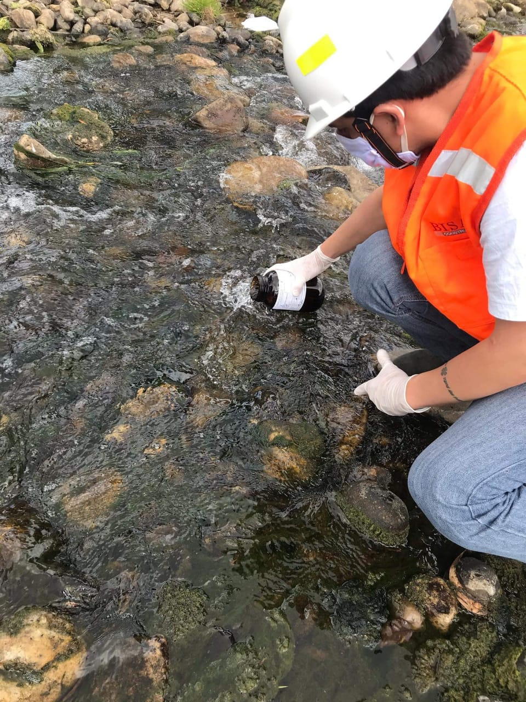
Figura 5. Toma de muestra – aceites y grasas
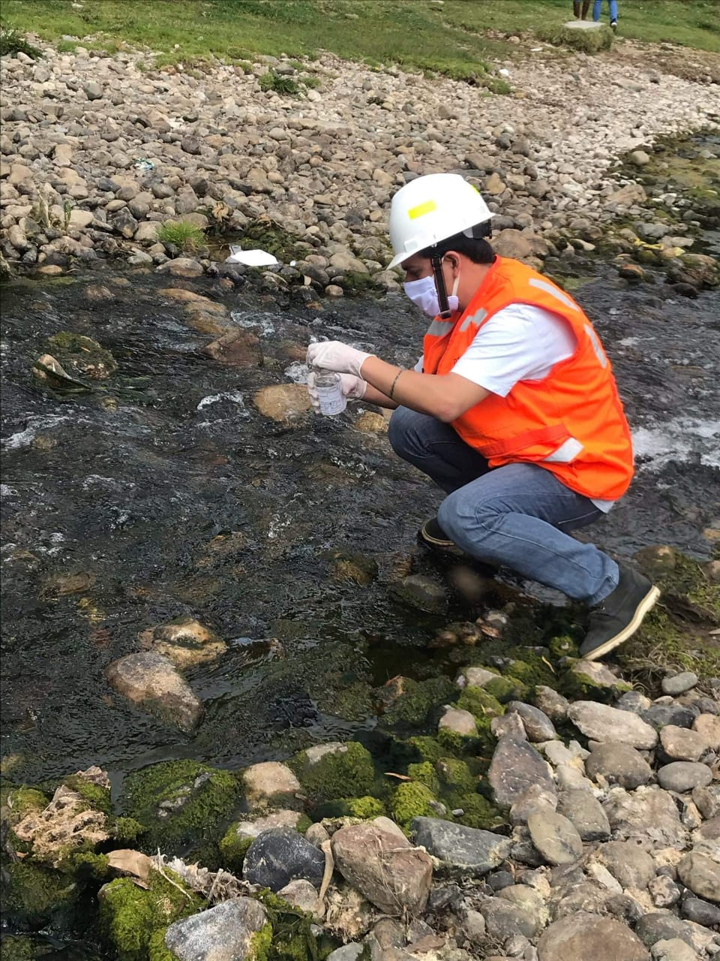
Figura 6. Toma de muestra – coliformes termotolerantes

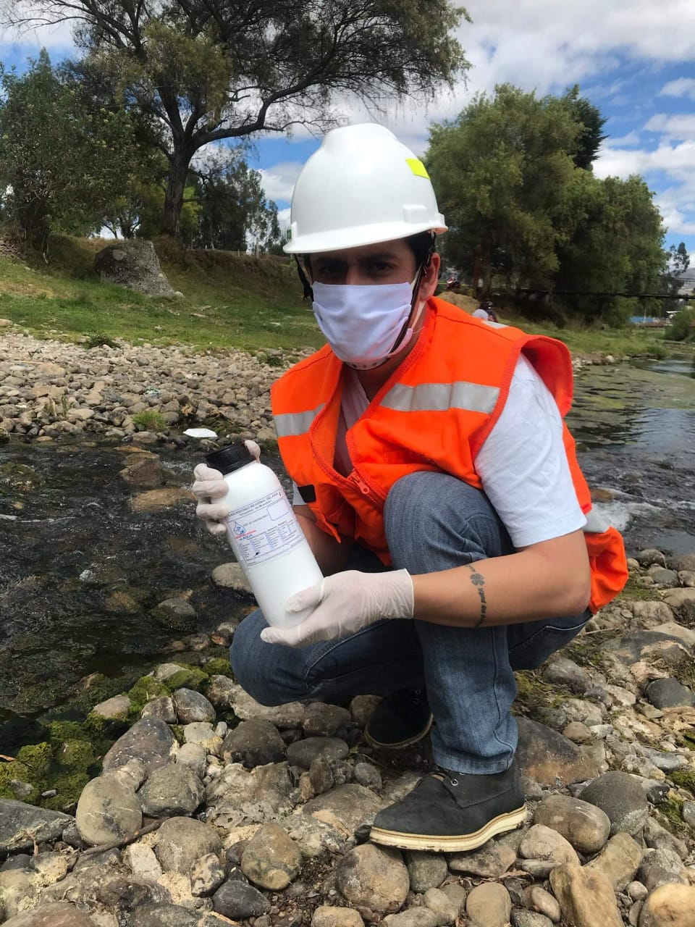
Figura 7. Toma de muestra - demanda bioquímica de oxígeno
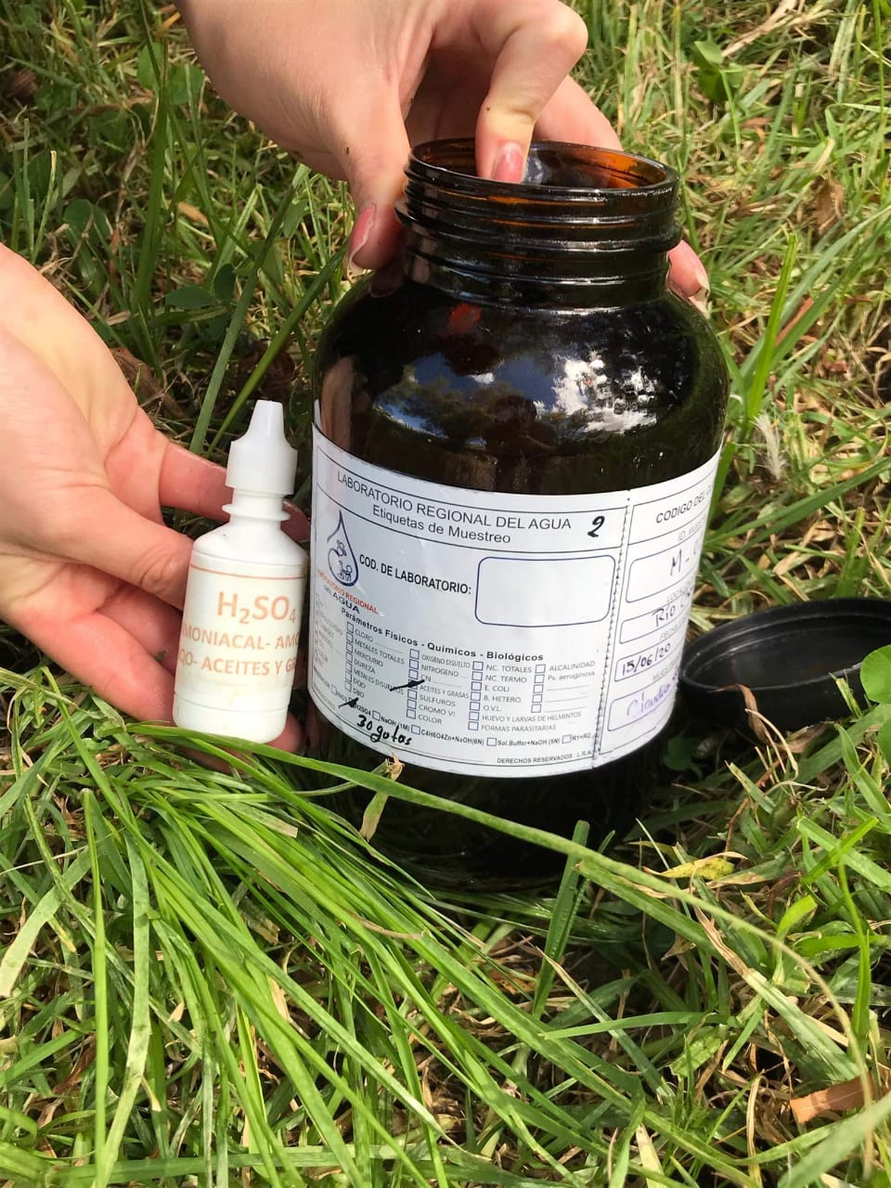
Figura 8. Adición del preservante en aceites y grasas.
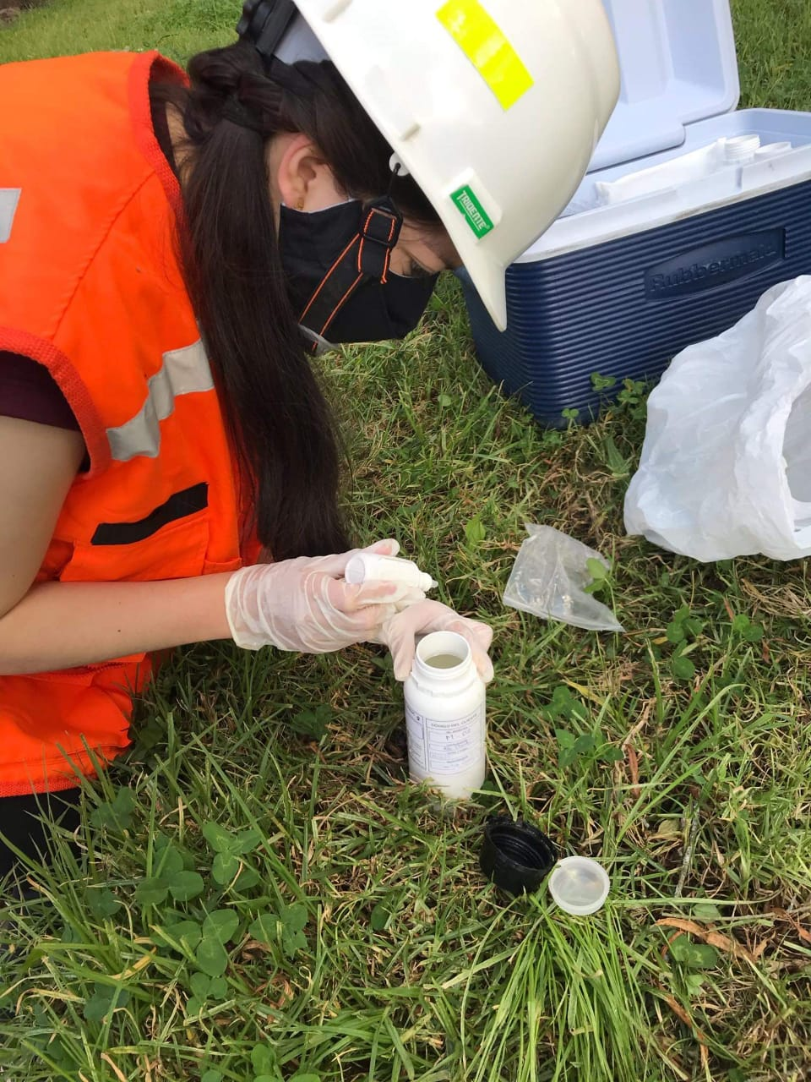
Figura 9. Adición del preservante en la demanda química de oxígeno.

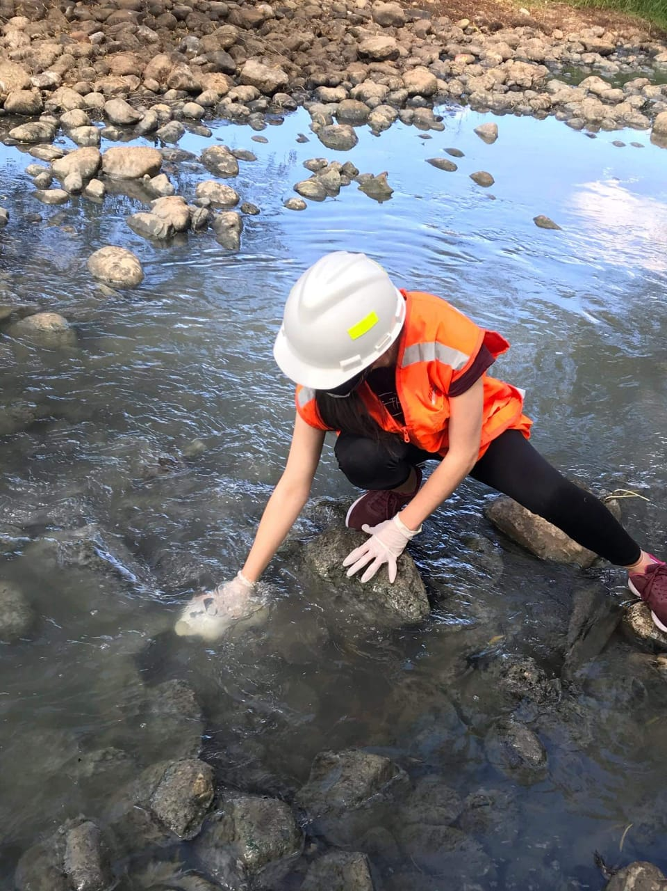
Figura 10. Toma de muestra - demanda química de oxígeno

ANEXO 02
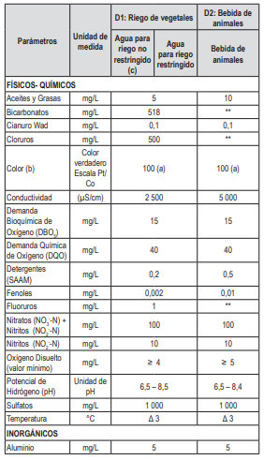
D. S N° 004-2017-MINAM Categoría 3: Riego de vegetales y bebida de animales
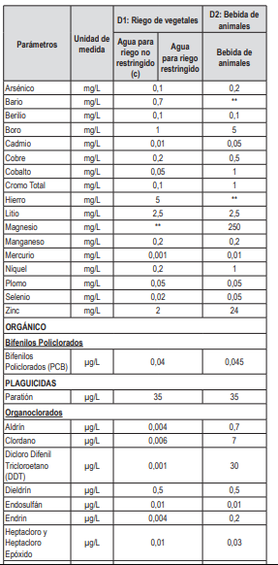

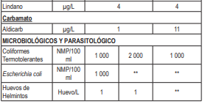

Figura 11. Categoría 3: Riego de vegetales y bebida de animales – D. S N° 004-2017-MINAM

ANEXO 03

RESULTADOS DE LABORATORIO REGIONAL DEL AGUA- CAJAMARCA

